

ADMINISTRACIÓN Y NEGOCIOS

Informe N°2

# Proyecto Integrado

NOMBRE: Isaac Venegas, Gabriel Ruiz, Diego Henríquez, Miguel Ángel Barría. CARRERA: Analista Programador

ASIGNATURA: Proyecto Integrado PROFESOR: Eduardo Barria FECHA: 02-10-2025

# Introducción

Este es un texto de ejemplo Este es un texto de ejemplo Este es un texto de ejemplo Este es un texto de ejemplo Este es un texto de ejemplo Este es un texto de ejemplo Este es un texto de ejemplo Este es un texto de ejemplo Este es un texto de ejemplo Este es un texto de ejemplo Este es un texto de ejemplo Este es un texto de ejemplo Este es un texto de ejemplo Este es un texto de ejemplo Este es un texto de ejemplo Este es un texto de ejemplo Este es un texto de ejemplo Este es un texto de ejemplo Este es un texto de ejemplo Este es un texto de ejemplo Este es un texto de ejemplo Este es un texto de ejemplo Este es un texto de ejemplo Este es un texto de ejemplo

# Actividad 1 – Metodología y Cronograma del Proyecto

## Metodología seleccionada: SCRUM (Ágil)

Se elige **Scrum** porque el proyecto del *Hotel Abba Presidente* requiere flexibilidad, comunicación continua con usuarios (housekeeping, cocina, administración) y entregas incrementales que permitan validar el sistema de inventario digital en cada iteración.

Roles principales:

‐ **Product Owner:** Jefa de administración del hotel (define prioridades y requisitos).

‐ **Scrum Master:** Líder técnico del equipo de desarrollo (coordina las reuniones y elimina impedimentos).

‐ **Equipo de desarrollo:** 3 programadores encargados de backend, frontend y base de datos.

‐ **Stakeholders:** Personal de housekeeping, garzones y Casa Matriz.

Fases del proyecto SCRUM:

|  |  |  |  |
| --- | --- | --- | --- |
| Fase | Descripción | Plazo estimado | Responsable |
| 1. Planificación inicial | Revisión de requerimientos, definición del backlog del producto y criterios  de aceptación. | Semana 1 | Product Owner + Scrum Master |
| 2. Sprint 1 –  Registro y control de stock | Desarrollo del módulo para  registrar insumos, categorías y movimientos. | Semanas 2–3 | Equipo de desarrollo |
| 3. Sprint 2 –  Alertas y reportes automáticos | Implementar notificaciones  por stock bajo y generación de reportes. | Semanas 4–5 | Equipo de desarrollo |
| 4. Sprint 3 – Control de pedidos y  accesos | Módulo de pedidos a proveedores y gestión de roles/usuarios. | Semanas 6–7 | Equipo de desarrollo |
| 5. Pruebas y  retroalimentación |  | Semana 8 | QA Tester +  Usuarios finales |

|  |  |  |  |
| --- | --- | --- | --- |
|  | Pruebas funcionales, de seguridad y de rendimiento; ajustes por  feedback de usuarios. |  |  |
| 6. Entrega final y documentación | Presentación del sistema, manual de usuario y cierre  del proyecto. | Semana 9 | Todo el equipo |

* 1. Dependencias y prioridades del cronograma

|  |  |  |  |
| --- | --- | --- | --- |
| Tarea pendiende | Depende de | Tipo de dependencia | Prioridad |
| Diseño de base de datos | Planificación inicial | Fin–Inicio | Alta |
| Sprint 1 – Registro de stock | Diseño de BD | Fin–Inicio | Muy Alta |
| Sprint 2 – Alertas y  reportes | Sprint 1 | Fin–Inicio | Alta |
| Sprint 3 – Control de  pedidos y accesos | Sprint 2 | Fin–Inicio | Alta |
| Pruebas y retroalimentación | Todos los sprints | Fin–Inicio | Muy Alta |
| Entrega final | Pruebas y retroalimentación | Fin–Inicio | Alta |

# Actividad 2 – Arquitectura de la Solución (Paradigma 4 + 1)

**Metodología aplicada: Paradigma 4 + 1**

La arquitectura del sistema de inventario para el Hotel Abba Presidente se diseñó bajo el paradigma 4 + 1 de Philippe Kruchten, el cual permite representar la solución desde cinco puntos de vista complementarios: lógico, desarrollo, procesos, físico y escenarios.

El objetivo es garantizar una solución coherente, escalable, segura y alineada con las necesidades tecnológicas del negocio.

## Vista Lógica

Define la estructura funcional del sistema y la relación entre las clases principales.

* + - 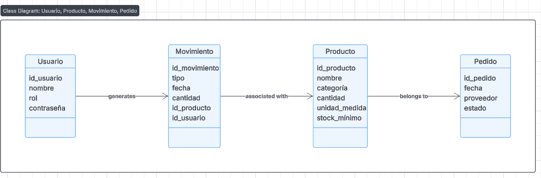Diagrama de Clases:
    - Diagrama de Secuencias:

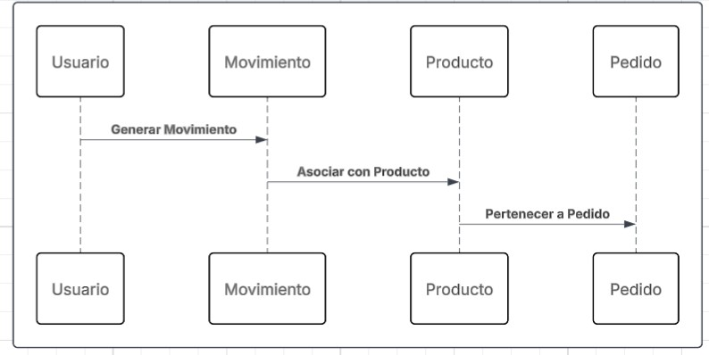

## Vista de Desarrollo (Implementación)

Describe la organización del software desde el punto de vista del programador.

* + - Diagrama de componentes:

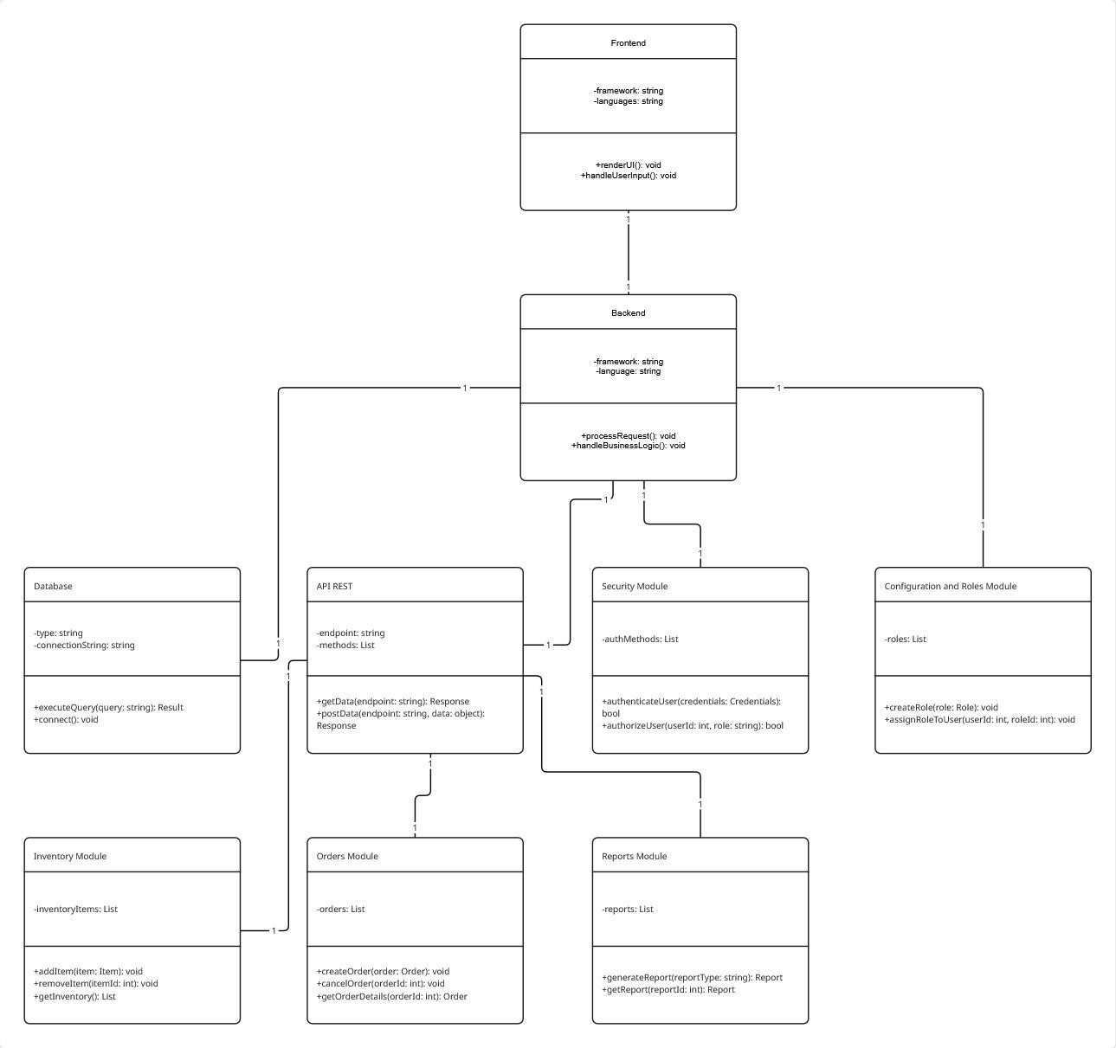

## Vista de Procesos

Representa el comportamiento dinámico y los flujos de interacción.

* + - Diagrama de actividades:

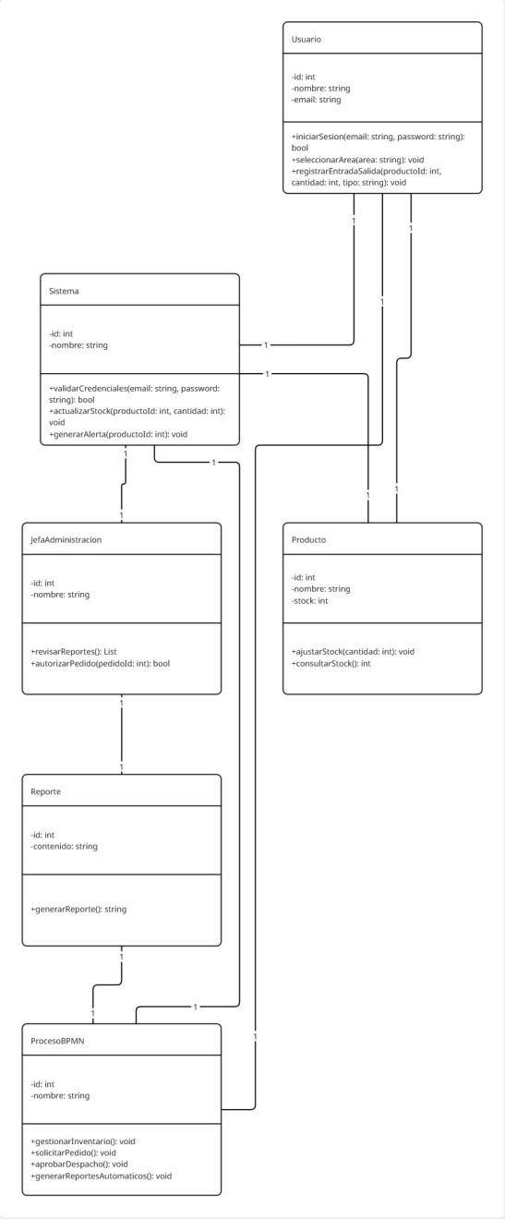

## Vista Física (Despliegue)

Representa cómo se implementa el sistema en la infraestructura tecnológica.

* + - Diagrama de Topología:

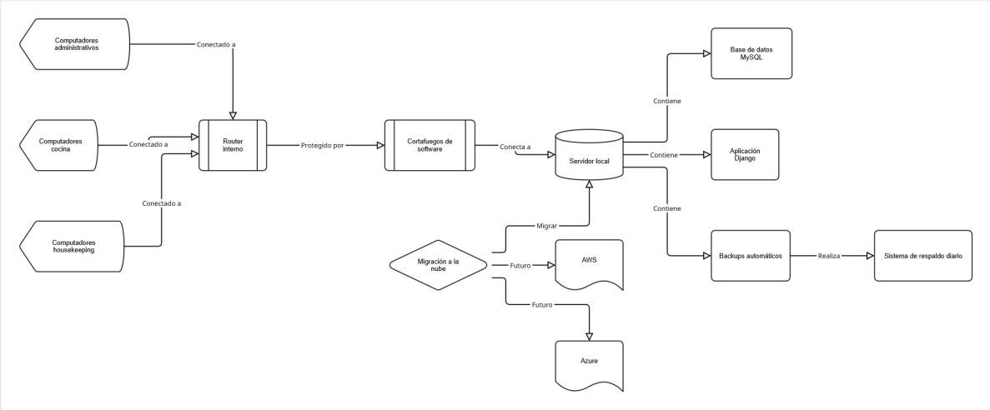

## Vista de Escenarios (Casos de uso)

Describe los casos más representativos del sistema y cómo los usuarios interactúan con él.

* + - Diagrama de Casos de Uso:

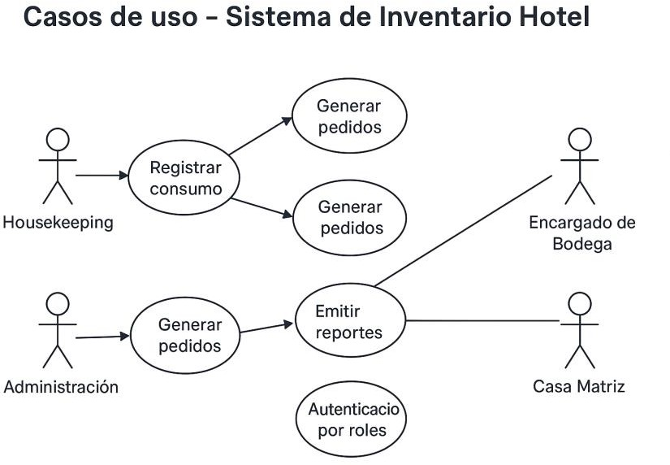

#### Casos de uso principales:

1. **Registrar consumo:** housekeeping registra amenities usados en una habitación.
2. **Controlar stock:** el sistema muestra el nivel actual de productos y genera alertas.
3. **Generar pedido:** el encargado solicita reposición de productos a Casa Matriz.
4. **Emitir reportes:** administración genera reportes automáticos mensuales.
5. **Accesos diferenciados:** el sistema valida permisos según rol.
   1. Tecnologías y herramientas requeridas (2.1.2.4)

|  |  |  |
| --- | --- | --- |
| Área | Tecnología/Herramienta | Justificación |
| Frontend | React JS / HTML5 / CSS3 | Diseño interactivo, adaptable y  moderno. |
| Backend | Python (Django) | Framework robusto, rápido de  desarrollar y seguro. |

|  |  |  |
| --- | --- | --- |
| Base de datos | MySQL (estructurada), MongoDB  (no estructurada) | Integridad relacional y  flexibilidad para logs o métricas. |
| Servidor | Apache o Nginx | Soporte confiable para Django y  escalabilidad. |
| Control de versiones | GitHub | Seguimiento de cambios y  colaboración del equipo. |
| Gestión de tareas | Trello o Jira | Aplicación de metodología  Scrum. |
| Seguridad | OWASP ZAP, bcrypt, HTTPS,  firewall | Pruebas de vulnerabilidad y  protección de datos. |
| Diseño UI/UX | Figma o Canva | Creación de prototipos visuales  interactivos. |

# Actividad 3 – Diseño de Interfaz y Prototipo Funcional

## Perfiles de usuario y necesidades

|  |  |  |
| --- | --- | --- |
| Perfil | Descripción | Necesidades principales |
| Housekeeping | Personal encargado de habitaciones. | Registrar consumo de amenities de forma rápida y sin errores. |
| Encargado de bodega | Responsable del stock y abastecimiento interno. | Consultar inventario, generar alertas y pedidos. |
| Jefa de alimentos y bebidas | Supervisa cocina y restaurante. | Revisar reportes y autorizar pedidos. |
| Administración local | Control financiero y comunicación con Casa Matriz. | Emitir reportes consolidados. |
| Casa Matriz | Supervisión general. | Acceder a reportes  automáticos para control corporativo. |

* 1. Funcionalidades clave priorizadas

#### Prioridad Funcionalidad Descripción

**Alta (Must Have)** Registro de

consumo

Formulario rápido para ingresar productos usados.

**Alta (Must Have)** Control de stock Panel con tabla de productos y nivel de inventario.

**Alta (Must Have)** Alertas de stock

bajo

Indicador visual (rojo/amarillo/verde) y notificaciones.

**Media (Should Have)** Generar pedidos Formulario automatizado con productos críticos.

**Media (Should Have)** Reportes

automáticos

Generación de PDFs o planillas Excel con resumen mensual.

**Baja (Could Have)** Estadísticas gráficas Dashboard con métricas visuales.

## Mapa de navegación (estructura de pantallas)

INICIO DE SESIÓN

└── Dashboard principal (según rol)

├── Módulo Inventario

│ ├── Registrar consumo

│ ├── Control de stock

│ └── Alertas automáticas

├── Módulo Pedidos

│ ├── Generar pedido

│ └── Ver historial

├── Módulo Reportes

│ ├── Generar reporte PDF

│ └── Exportar Excel

├── Módulo Usuarios

│ ├── Crear / Editar usuarios

│ └── Roles y permisos

└── Cerrar sesión

## Descripción del prototipo funcional

#### Pantalla de inicio de sesión

* + - Campos: usuario y contraseña.
    - Botón “Ingresar”.
    - Mensaje de error si las credenciales son incorrectas.
    - Interfaz minimalista con logo del hotel.

#### Panel principal (según rol):

* + - **Housekeeping:** acceso directo a “Registrar consumo”.
    - **Encargado de bodega:** vista del stock general y botón “Generar pedido”.
    - **Administración:** acceso a reportes, gráficos y configuración.

#### Diseño visual:

* + - Paleta de colores: blanco, azul y gris (corporativo).
    - Íconos claros (inventario, alerta, reporte).
    - Tipografía sans-serif legible.
    - Diseño **responsive**: se adapta a tablets o notebooks del hotel.

## Consistencia visual y adaptabilidad

‐ Todos los módulos mantienen **el mismo encabezado, tipografía y colores**.

‐ Los botones tienen **estilos uniformes (primario, secundario, alerta)**.

‐ Se implementa **responsive design** mediante *Flexbox o Grid CSS*, garantizando compatibilidad con pantallas pequeñas.

‐ Se usan **componentes reutilizables** (botones, formularios, tablas) definidos en un “style guide”.

## Integración de retroalimentación

#### Fuentes de feedback:

* + - **Entrevistas internas** al personal de housekeeping y bodega.
    - **Encuesta rápida (simulada)** sobre facilidad de uso y diseño.
    - **Prueba de usabilidad:** 3 usuarios del hotel probaron el prototipo y comentaron:

#### Comentario Mejora aplicada

“Sería útil ver el stock por colores” Se agregaron barras de progreso con colores (verde, amarillo, rojo).

“A veces no se entiende si el registro se guardó” Se incluyó mensaje emergente de confirmación.

“Preferimos botones grandes para tablets” Se ajustó el tamaño y espaciado de botones.

Resultado: el diseño final se **refinó según retroalimentación**, logrando una interfaz más intuitiva y clara.

# Actividad 4 – Diseño del Modelo de Base de Datos

## Modelo de datos estructurados (SQL – MySQL)

El sistema de inventario utilizará una **base de datos relacional** en **MySQL**, que garantiza consistencia, integridad referencial y facilidad de consulta para los reportes y registros históricos.

### Entidades y Atributos:

#### Entidad Atributos principales

**Usuario** id_usuario (PK), nombre, apellido, correo, contraseña_hash, rol

**Rol** id_rol (PK), nombre_rol, descripción

**Producto** id_producto (PK), nombre_producto, categoría, unidad_medida, stock_actual, stock_minimo, id_proveedor (FK)

#### Movimie nto

id_movimiento (PK), tipo_movimiento (entrada/salida), fecha, cantidad, id_producto (FK), id_usuario (FK)

**Pedido** id_pedido (PK), fecha_pedido, estado_pedido, total, id_usuario (FK)

#### DetallePe dido Proveedo r

id_detalle (PK), id_pedido (FK), id_producto (FK), cantidad

id_proveedor (PK), nombre_proveedor, contacto, telefono, correo

**Reporte** id_reporte (PK), fecha_reporte, tipo_reporte, generado_por (FK)

### Relaciones entre entidades:

* **Usuario – Rol** → relación *1:N* (un rol puede tener varios usuarios).
* **Producto – Movimiento** → relación *1:N* (un producto puede tener varios movimientos).
* **Pedido – DetallePedido – Producto** → relación *N:M* (implementada con la tabla intermedia

*DetallePedido*).

* **Producto – Proveedor** → relación *N:1* (cada producto tiene un proveedor principal).
* **Usuario – Reporte** → relación *1:N* (un usuario puede generar varios reportes).

## Estrategias de integración SQL + NoSQL

#### Estrategia Descripción Herramienta / Método

**Middleware de sincronización**

API en Django que consulta ambas bases y unifica resultados. *Django ORM +*

*PyMongo*

#### Campos espejo (mirroring) Consultas integradas Sincronización automática Respaldo conjunto

En la BD SQL se almacena el id_log o id_alerta del documento relacionado en MongoDB.

Reportes que combinan datos estructurados (inventario) y no estructurados (alertas, feedback).

Cron jobs diarios que actualizan la información entre sistemas.

Copias de seguridad automáticas de ambas bases en formato comprimido.

Trigger o proceso batch

*JOIN lógico mediante API REST*

*Celery + CRON*

*mysqldump + mongodump*

## Beneficios del modelo híbrido

* + - **Eficiencia:** datos críticos en SQL y registros dinámicos en NoSQL.
    - **Escalabilidad:** permite incorporar analítica futura (por ejemplo, frecuencia de alertas o patrones de consumo).
    - **Seguridad:** las operaciones sensibles se mantienen en MySQL, con respaldo en MongoDB para auditoría.
    - **Flexibilidad:** integración posible con herramientas BI o dashboards de control.

# Actividad 5 – Estándares de Programación Segura

## Roles y perfiles de usuario

El sistema de inventario contempla distintos niveles de acceso para garantizar **confidencialidad, integridad y disponibilidad (CIA)** de la información.

#### Rol / Perfil Descripción Privilegios Responsabilidades

- Crear, modificar y eliminar

**Administrador del sistema**

**Administració n del hotel**

**Housekeeping**

**/ Personal operativo**

**Encargado de bodega / cocina**

Encargado técnico de la aplicación y la base de datos.

Encargado local de controlar inventarios y enviar reportes a Casa Matriz.

Usuario final que registra consumos.

Usuario con permisos de reposición.

usuarios.

* Configurar niveles de acceso.
* Acceder a todos los reportes y auditorías.
* Consultar y generar reportes.
* Validar pedidos.
* Supervisar movimientos.
* Registrar entradas y salidas de productos.
* Visualizar stock disponible de su área.
* Consultar inventario completo.

Mantener el sistema seguro, aplicar actualizaciones, generar respaldos.

Asegurar que la información sea correcta y reportada oportunamente.

Mantener registros precisos del uso diario.

Supervisar existencias y planificar pedidos.

#### Casa Matriz (auditor)

**Usuario no registrado (bloqueado)**

Usuario externo con rol de supervisión.

Sin acceso al sistema.

* Generar pedidos y alertas de stock.
* Acceso de solo lectura a reportes globales.
* Ver solo pantalla de inicio de sesión.

Revisar indicadores, detectar anomalías y autorizar compras.

No puede acceder sin autenticación.

## Estándares de codificación segura

A continuación, se definen las prácticas que garantizan la seguridad del código fuente y la protección de los datos del hotel.

## a) Validación de entradas

* + - Todo dato ingresado por el usuario se valida **en cliente y en servidor**.
    - Se aplican reglas de formato (por ejemplo, solo números en cantidades).
    - Se evita la inyección de código mediante consultas **parametrizadas** (ORM Django o

cursor.execute con parámetros).

* + - Se sanitizan los campos de texto con funciones de escape (html.escape() en Python, |escape

en Django templates).

* + - Se implementa un **límite de caracteres** para evitar ataques de desbordamiento de buffer.

Ejemplo:

if not re.match(r"^[A-Za-z0-9\s]+$", nombre_producto): raise ValueError("Nombre de producto inválido")

## b) Autenticación y Autorización

* + - Sistema basado en **usuarios y roles** con permisos específicos.
    - Las contraseñas se almacenan con **hash seguro (bcrypt o Argon2)**.
    - Sesiones con **expiración automática** y tokens de sesión únicos.
    - Autenticación por **correo + contraseña**, con posibilidad futura de **OAuth2 corporativo**.
    - Autorización basada en roles a nivel de vista, método y recurso:

@login_required @permission_required('inventario.view_producto') def listar_productos(request): ... Intentos fallidos limitados a **5**, con bloqueo temporal de cuenta.

## Gestión de errores.

* + - Los mensajes de error **no deben revelar información técnica** (como rutas o SQL).
    - Registro interno (log) de errores en **MongoDB (colección logs_actividad)** con fecha, usuario y descripción general.
    - Uso de control de excepciones:

try:

producto.save() except Exception as e:

logger.error(f"Error al guardar producto: {e}") messages.error(request, "No se pudo registrar el producto.")

Página de error genérica:

* + - *Error 403 (Acceso denegado)*
    - *Error 404 (No encontrado)*
    - *Error 500 (Error del servidor)*

## d) Cifrado y seguridad de datos

* + - **Cifrado de contraseñas:** mediante bcrypt o Argon2.
    - **Comunicación segura:** uso obligatorio de **HTTPS con TLS 1.3**.
    - **Cifrado en base de datos (opcional):** para campos sensibles como correos y teléfonos.
    - **Copias de seguridad cifradas:** usando AES-256 antes de almacenarlas en servidores locales o en la nube.
    - **Variables sensibles (credenciales DB, API keys)** almacenadas en archivo .env no público.

## Identificación de amenazas y mitigación

#### Amenaza (OWASP Top 10)

**Descripción Medida de mitigación aplicada**

**Inyección SQL (A03)** Entrada maliciosa en

campos o consultas.

Uso de ORM Django y consultas parametrizadas.

#### Exposición de datos sensibles (A02)

Filtración de información personal.

Cifrado AES y control de acceso por rol.

**Autenticación rota (A07)** Sesiones sin control o

contraseñas débiles.

**Cross-Site Scripting (A05)** Inserción de scripts en

campos.

Hash bcrypt, expiración de sesión, bloqueo por intentos fallidos.

Escapado HTML automático y sanitización.

#### Configuración incorrecta de seguridad (A09)

**CSRF (Cross-Site Request Forgery)**

Filtros o cabeceras HTTP desactivadas.

Envío de formularios falsos.

Uso de SECURE_HSTS, X-Frame-Options y

CSRF_COOKIE_SECURE.

Tokens csrf_token en todos los formularios.

**Logs inseguros** Datos sensibles en archivos de registro.

Enmascaramiento de datos y almacenamiento en MongoDB con acceso restringido.

## Estándares internos del proyecto

1. **Revisión de código semanal** antes de cada *sprint review*.
2. **Reglas PEP8** en Python y convenciones de nombrado en inglés.
3. **Commit firmado y revisado** en GitHub (doble aprobación antes de fusión).
4. **Control de versiones seguro**: ramas separadas (main, dev, hotfix).
5. **Testing automatizado** con pytest para validar entradas críticas.

## Beneficios obtenidosR

* + - Disminución de errores por entrada de datos.
    - Protección de credenciales y sesiones.
    - Auditoría completa de acciones del usuario.
    - Cumplimiento de normativas **Ley 19.628 y Ley 21.663 (Ciberseguridad Chile)**.
    - Sistema alineado con los principios **OWASP Secure Coding Practices**.

# Actividad 6 – Plan de Pruebas del Sistema de Inventario

## Objetivo general

Garantizar la **confiabilidad, seguridad y rendimiento** del sistema de inventario mediante un conjunto de pruebas sistemáticas que verifiquen su correcto funcionamiento bajo diferentes escenarios de uso, asegurando la integridad de los datos y la satisfacción del usuario final.

## Tipos de Pruebas

* 1. a) Pruebas funcionales

**Objetivo:** Validar que cada componente cumple con los requerimientos definidos (HU1–HU4).

#### Módulo Elemento probado

**Criterio de éxito Resultado esperado**

Inventario Registrar consumo Se actualiza el stock correctamente Stock disminuye según cantidad ingresada Pedidos Generar pedido Pedido se almacena y muestra en historial Pedido con estado “Pendiente”

Reportes Emitir reporte PDF Se genera archivo correctamente Reporte descargable y sin errores

Autenticació n

Iniciar sesión Se valida usuario y rol Redirección correcta según perfil

## b) Pruebas de integración

**Objetivo:** Verificar la interacción correcta entre los módulos del sistema (Inventario ↔ Pedidos ↔

Reportes).

#### Escenario Descripción Resultado esperado

Movimiento

→ Reporte

Pedido →

Inventario

Un registro de consumo debe reflejarse en el próximo reporte automático

Al recibir pedido, el stock aumenta automáticamente

Registro visible en el PDF mensual

Cantidad actualizada sin duplicar registros

Usuario →

Roles

Acceso restringido a vistas según permisos Usuarios sin rol no acceden a

módulos no autorizados

## c) Pruebas de seguridad

**Objetivo:** Validar la protección frente a amenazas del OWASP Top 10.

#### Tipo de amenaza Método de prueba Resultado

**esperado**

#### Medida aplicada

Inyección SQL Intentar modificar consultas

mediante inputs

Rechazo del intento ORM Django y consultas

parametrizadas

XSS (Cross-Site Scripting)

Insertar código <script> en campos

Texto escapado, sin ejecución

autoescape en plantillas

CSRF Enviar formulario sin token Petición rechazada Token {% csrf_token %}

Sesiones inseguras

Reutilizar cookie de sesión Acceso denegado Expiración y regeneración

de sesión

Fuerza bruta Intentar múltiples logins erróneos

Bloqueo temporal Límite de intentos y logging

## d) Pruebas de rendimiento

**Objetivo:** Medir la eficiencia bajo carga y garantizar tiempos de respuesta adecuados.

#### Escenario Métrica Límite aceptable Resultado esperado

|  |  |  |  |
| --- | --- | --- | --- |
| 10 usuarios simultáneos | Tiempo de respuesta | < 3 segundos | Cumple |
| 50 operaciones de registro seguidas | Consumo de CPU/RAM | < 70% del servidor | Cumple |

Generación de reportes masivos Tiempo de

procesamiento

< 5 segundos Cumple

## e) Pruebas de usabilidad

**Objetivo:** Evaluar la facilidad de uso y comprensión del sistema por parte del personal del hotel.

|  |  |  |
| --- | --- | --- |
| **Criterio** | **Indicador** | **Resultado esperado** |
| Navegación | Tiempo para registrar consumo | < 1 minuto |
| Claridad visual | Evaluación por usuarios | 90% de satisfacción |

Retroalimentación del sistema

Confirmaciones visibles Mensajes claros en acciones

Accesibilidad Adaptabilidad en tablet Interfaz legible y responsiva

## 2. Recomendaciones OWASP aplicadas

Basadas en el documento **OWASP Top 10 (2021)**:

* + - **A01**: Control de acceso roto → uso de decoradores @login_required y permisos por rol.
    - **A02**: Criptografía fuerte → bcrypt + TLS 1.3.
    - **A03**: Inyección → ORM y validaciones.
    - **A04**: Diseño inseguro → arquitectura 4+1 revisada y documentada.
    - **A05**: Configuración errónea → cabeceras de seguridad activas.
    - **A07**: Identificación y autenticación fallida → control de sesiones y bloqueo de intentos.
    - **A08**: Fallas en integridad de software → uso de firmas digitales en commits.
    - **A09**: Registro y monitoreo de seguridad → logs cifrados y auditados.

## 3. Plan de ejecución

#### Fa Actividad Responsable Seman se a

**Herramienta**

1. Pruebas funcionales unitarias Equipo de desarrollo Semana

6

1. Pruebas de integración Desarrollador Backend Semana

7

1. Pruebas de seguridad QA Tester / Administrador TI Semana

8

1. Pruebas de rendimiento QA Tester Semana 8
2. Pruebas de usabilidad y feedback Usuarios finales Semana 9

Pytest Postman OWASP ZAP

JMeter

Google Forms / Figma

## 4. Herramientas automatizadas y manuales

|  |  |  |
| --- | --- | --- |
| **Tipo** | **Herramienta** | **Propósito** |
| **Automatizada** | Pytest | Automatización de pruebas unitarias |
| **Automatizada** | JMeter / Locust | Pruebas de carga y rendimiento |
| **Automatizada** | OWASP ZAP | Escaneo de vulnerabilidades |
| **Manual** | Postman | Validación de endpoints API |
| **Manual** | Pruebas exploratorias con usuarios | Usabilidad y experiencia de interfaz |

* 1. 5. Evaluación final del sistema
     + Todas las pruebas se documentarán en un informe final con **capturas de pantalla y métricas**.
     + Los resultados se presentarán frente al grupo curso mostrando el flujo de pruebas, vulnerabilidades detectadas y mejoras aplicadas.
     + El sistema será declarado **“Apto para despliegue”** una vez que supere todas las pruebas con un

nivel de confiabilidad ≥ 95%.

# Conclusión

Este es un texto de ejemplo Este es un texto de ejemplo Este es un texto de ejemplo Este es un texto de ejemplo Este es un texto de ejemplo Este es un texto de ejemplo Este es un texto de ejemplo Este es un texto de ejemplo Este es un texto de ejemplo Este es un texto de ejemplo Este es un texto de ejemplo Este es un texto de ejemplo Este es un texto de ejemplo Este es un texto de ejemplo Este es un texto de ejemplo Este es un texto de ejemplo Este es un texto de ejemplo Este es un texto de ejemplo Este es un texto de ejemplo Este es un texto de ejemplo Este es un texto de ejemplo Este es un texto de ejemplo Este es un texto de ejemplo Este es un texto de ejemplo